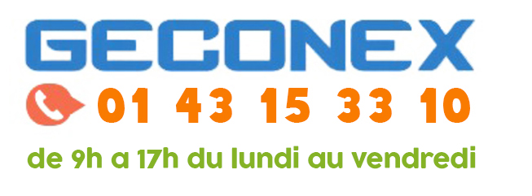

Série Delinox DX & DXV Flygt
Pompes de relevage d’eaux usées
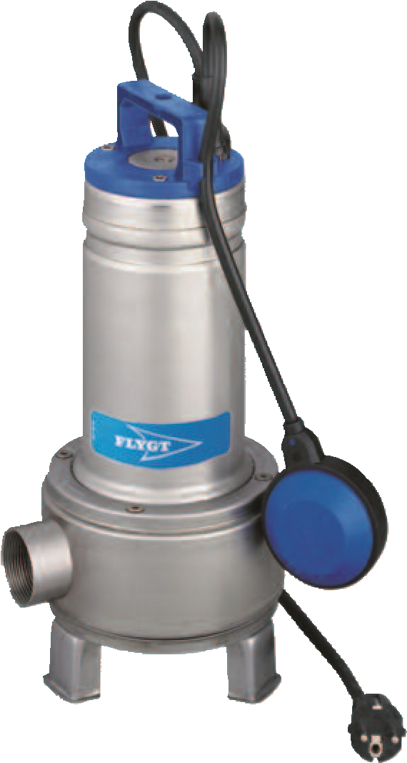
Conçu pour la vie

Relevage des eaux usées
Les pompes submersibles Delinox de relevage des eaux usées sont conçues pour relever toutes les eaux usées (y compris WC pour le modèle DX(V)(M) 50) des habitations individuelles ou collectives.
 | DX(M) | DX(M) | DX(M) |  | DX
 | 35-5 | 50-7 | 50-11 |  | 50-15
Puissance (kW) | 0.55 | 0.75 | 1.1 |  | 1.5
H.M.T. max (m) | 10.5 | 10.0 | 12.7 |  | 14.8
Débit max (m³/h) | 19.2 | 30 | 36 |  | 40.5
ø particule max (mm) | 35 | 50 | 50 |  | 50
Profondeur d’immersion max (m) | 5
ø refoulement (inch) | 1.5 | 2 | 2 |  | 2
Temp. max liquide pompé (°C) | 35
Moteur monophasé | X | X | X |  | -
Moteur triphasé | X | X | X |  | X
Intensité nominale (A)  1~230V | 3.9 | 5.8 | 7.0 |  | -
3~230V | 2.6 | 4.1 | 4.7 |  | 6.6
3~400V | 1.5 | 2.4 | 2.7 |  | 3.8
Câble | 10 m type HO7RN-F
Régulateur de niveau | Prémonté en monophasé |  |  |  | -
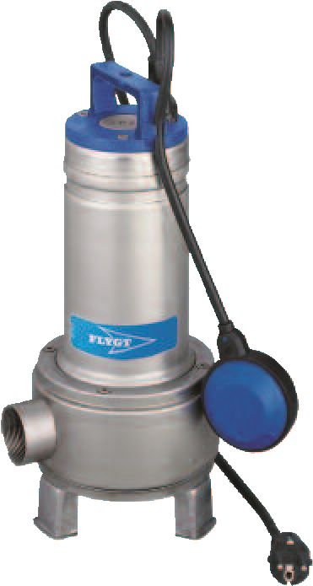
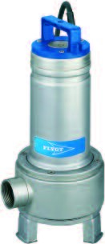
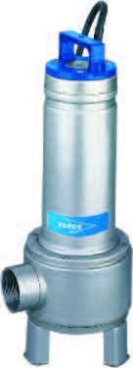
Les électropompes de la série Delinox sont disponibles avec roue monocanal DX ou roue Vortex DXV.
2
4
6
8
12
14
16
10
0
0
20
10
30
40
H.M.T.
)
(
m
Q
(
m
3
/h)
DX(M)35-5
DX(M)50-7
DX(M)50-11
DX50-15
Ces pompes sont adaptées pour les applications suivantes :
- Relevage de toutes les eaux usées, domestiques et industrielles (sauf liquides fortement agressifs et abrasifs),
- Relevage de toutes les eaux usées d'une habitation (y compris WC pour le modèle DXV(M) 50),
- Vidange de puisards,
- Drainage,
- Assèchement de caves inondées.
Leur utilisation est également recommandée dans les stations de relevage Flygt (MICRO 4, MICRO 6, MICRO 5 TER, MICRO 7 TER et MICRO 10).
Caractéristiques
Version DX (roue monocanal)
Version DXV (roue Vortex)
DX(M) DX(M) DX(M) DX  35-5 50-7 50-11 50-15  Puissance (kW) 0.55 0.75 1.1 1.5  H.M.T. max (m) 9 7.7 9 11.2  Débit max (m³/h) 15 24 27 33  ø particule max (mm) 35 50 50 50  Profondeur d’immersion max (m) 5  ø refoulement (inch) 1.5 2 2 2  Temp. max liquide pompé (°C) 35  Moteur monophasé X X X -  Moteur triphasé X X X X  Intensité nominale (A) 1~230V 3.9 5.8 7.0 -  3~230V 2.6 4.1 4.7 6.6  3~400V 1.5 2.4 2.7 3.8  Câble 10 m type HO7RN-F  Régulateur de niveau Prémonté en monophasé - | H.M.T.  (  m  )  12  5  0  2  4  6  8  10  20  10  15  25  30  DXV  50-15  DXV(M)  50-11  DXV(M)  50-7  DXV(M)  35-5  Q  (  m  3  /h)
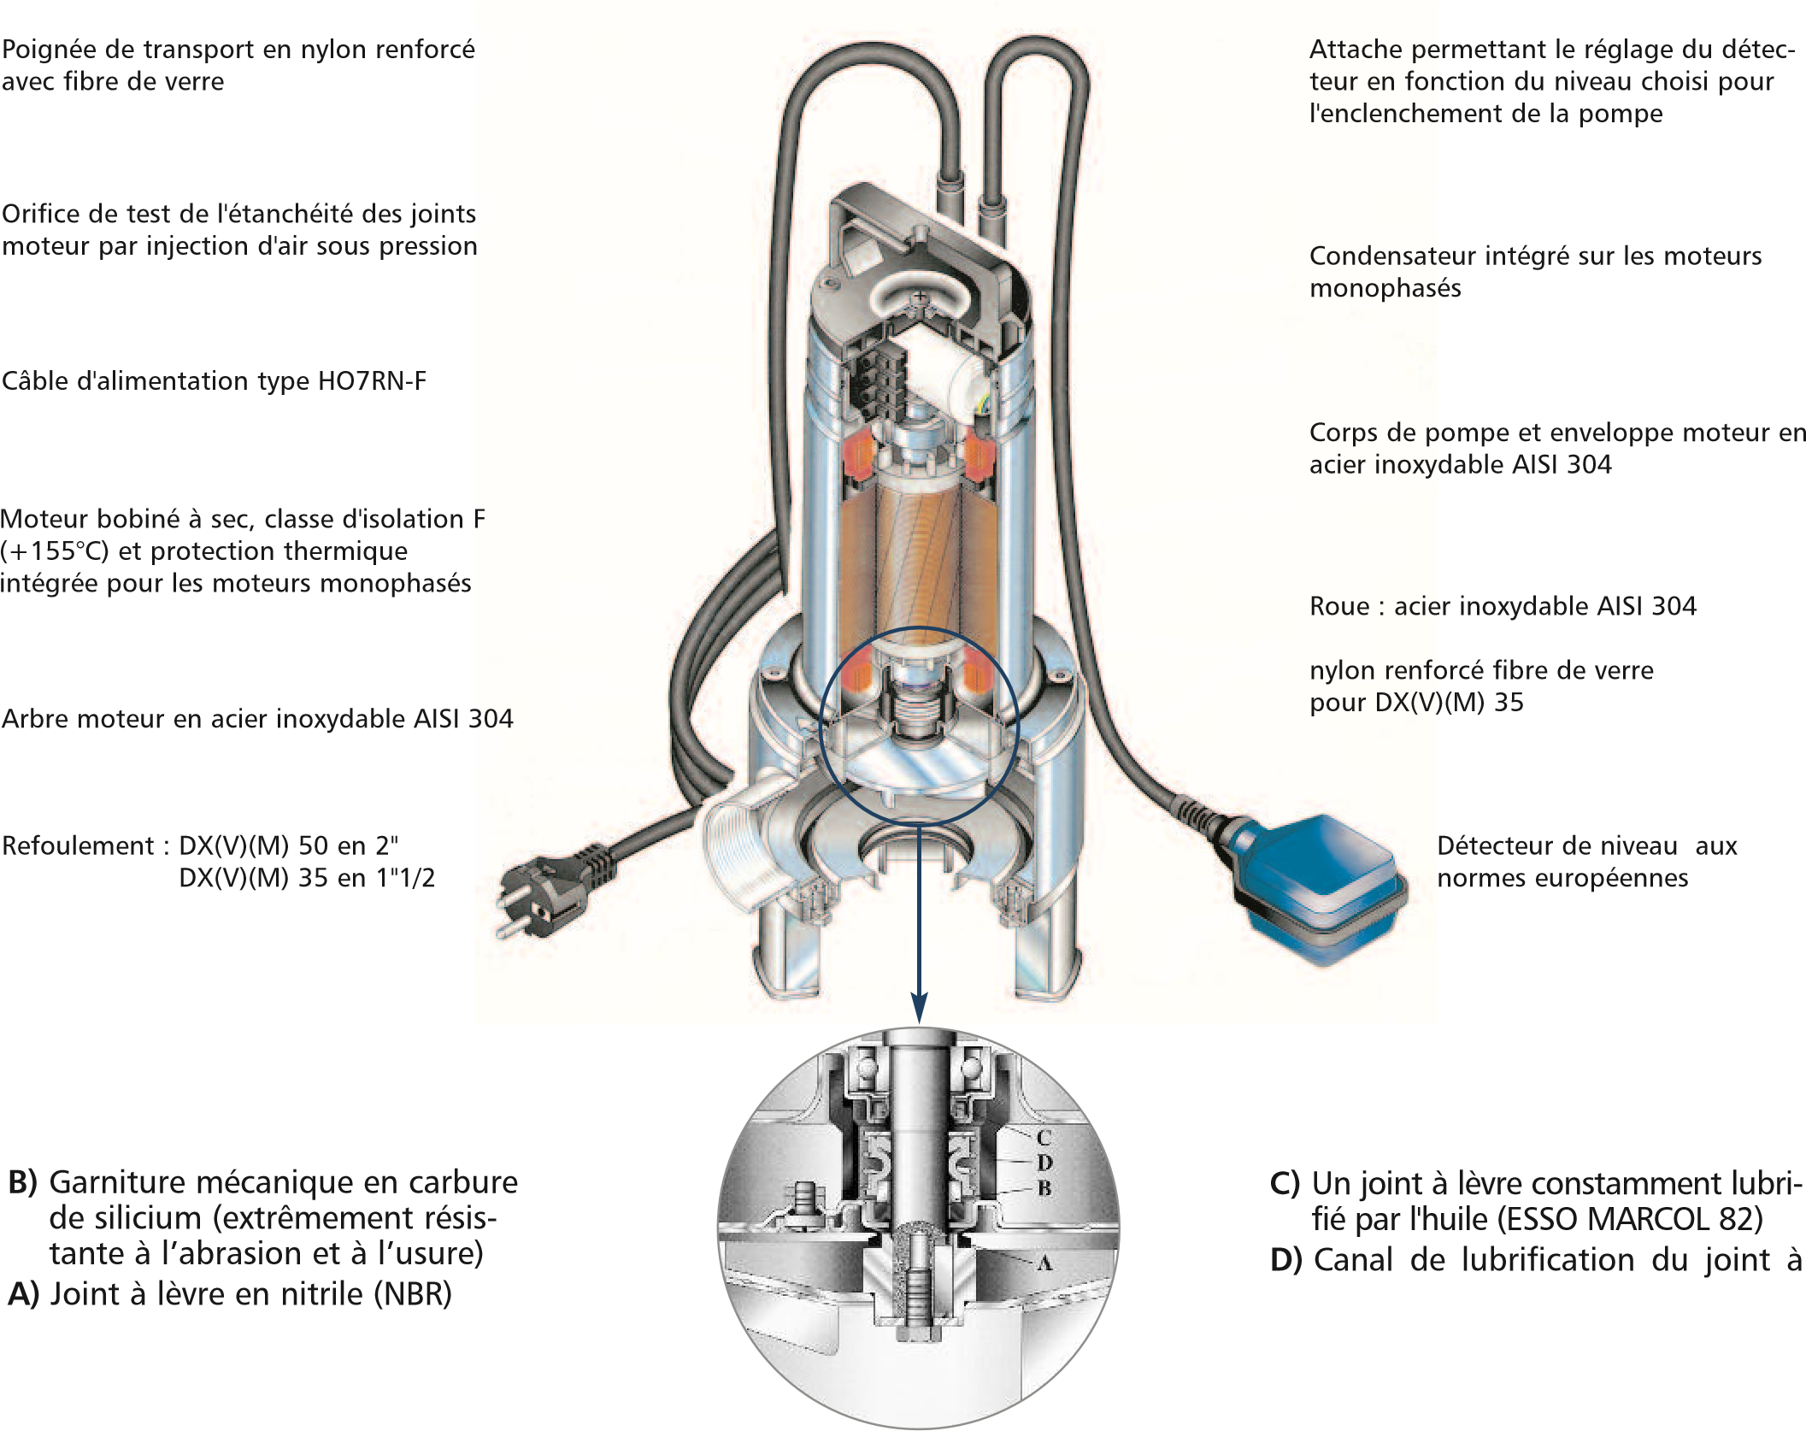
pour DX(V)(M) 50
lèvre C
Système d'étanchéité
DRIVELUB SEAL SYSTEM

Les avantages des pompes Delinox
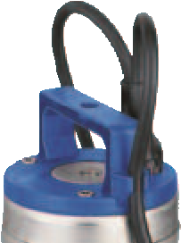
Réglage du niveau choisi pour l'enclenchement Pompes très légères (tout inox), de la pompe grâce à l’attache spécialement
Attache de Pompes en acier inoxydable pour une plus
^{réglage du} conçue à cet effet, grande résistance à la corrosion et une durée niveau
Fonctionnement automatique assuré par un de vie accrue, flotteur intégré au corps de pompe (uniquement
Protection thermique intégrée en version pour le pompage d’eaux claires) qui pilote le
monophasée, démarrage et l'arrêt de la pompe automati-
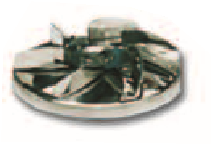
quement en fonction des niveaux préréglés, Pieds support intégrés pour une plus grande souplesse d’installation et d’utilisation.
Roue Vortex avecRoue vortex DXV avec une importante section ^{section de passage}de passage limitant le risque de colmatage et importante de blocage.

